CASOS DE USO Y REQUERIMIENTOS DEL SISTEMA

MODULO DE CARTERA

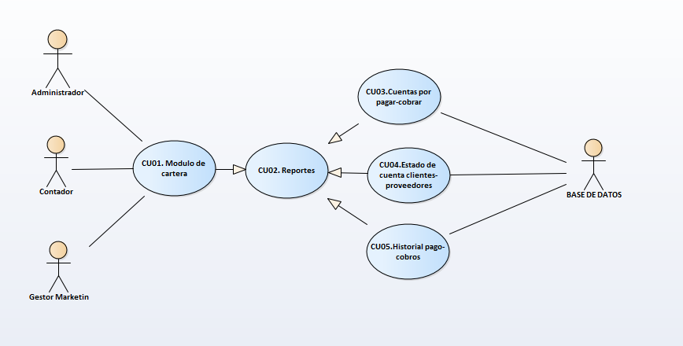1)Casos de uso.

CU01. (Módulo de cartera): El sistema debe comportarse como se describe en el siguiente caso de uso donde el usuario desea ingresar al módulo de cartera.

CU02. (Reportes): El usuario desea ingresar a la sección de reportes donde podrá seleccionar el tipo de reporte que quiere solicitar.

CU03. (Cuentas por pagar-cobrar): El usuario desea solicitar un reporte de cuentas por pagar o cobrar donde se visualizara respectivamente las cuentas pendientes por pagar a proveedores oh las cuentas por cobrar a los creedores con los respectivos campos informativo.

CU04. (Estado de cuentas clientes-proveedores): El usuario desea solicitar un reporte donde se visualicé el estado de las cuentas de clientes o proveedores, tales como tiempos establecidos para los cobros-pagos o créditos a clientes-proveedores.

CU05. (Historial de pago-cobros): El usuario desea solicitar un reporte donde se visualicé el historial de los pagos- cobros de clientes o proveedores donde se pueda evidenciar fechas de pagos-cobros, saldos pendientes (pagar -cobrar) etc..

2) Requerimientos

|  |  |  |  |  |  |
| --- | --- | --- | --- | --- | --- |
| RQ01 | | | | | |
| **Código** | RQ01 | **Versión:** | 01 | **Fecha:** | 30/09/2019 |
| **Fuente** | Profesor | | | | |
| **Prioridad:** | Alta | | | **Módulo:** | 04 |
| **Descripción:** | | | | | |
| Se requiere que en el sistema se pueda insertar en el módulo de cartera nuevos datos que afecten la contabilidad de la empresa | | | | | |
|
| **Observaciones:** | | | | | |
| El sistema debe dejar insertar nuevos clientes-proveedores, facturas y notas créditos | | | | | |
|
| **Referencias:** | | | | | |
| El profesor | | | | | |
|

|  |  |  |  |  |  |
| --- | --- | --- | --- | --- | --- |
| RQ02 | | | | | |
| **Código** | RQ02 | **Versión:** | 01 | **Fecha:** | 30/09/2019 |
| **Fuente** | Profesor | | | | |
| **Prioridad:** | Alta | | | **Módulo:** | 04 |
| **Descripción:** | | | | | |
| Se requiere que en el sistema se pueda modificar datos o información del módulo de cartera en caso de algún error por parte del usuario. | | | | | |
|
| **Observaciones:** | | | | | |
| El sistema debe dejar modificar cualquiera tipo de información del módulo de cartera | | | | | |
|
| **Referencias:** | | | | | |
| El profesor | | | | | |
|

|  |  |  |  |  |  |
| --- | --- | --- | --- | --- | --- |
| RQ03 | | | | | |
| **Código** | RQ03 | **Versión:** | 01 | **Fecha:** | 30/09/2019 |
| **Fuente** | Profesor | | | | |
| **Prioridad:** | Alta | | | **Módulo:** | 04 |
| **Descripción:** | | | | | |
| Se requiere que en el sistema se pueda Eliminar datos o información del módulo de cartera en caso de algún error por parte del usuario. | | | | | |
|
| **Observaciones:** | | | | | |
| El sistema debe dejar eliminar cualquiera tipo de información del módulo de cartera | | | | | |
|
| **Referencias:** | | | | | |
| El profesor | | | | | |
|

|  |  |  |  |  |  |
| --- | --- | --- | --- | --- | --- |
| RQ04 | | | | | |
| **Código** | RQ04 | **Versión:** | 01 | **Fecha:** | 30/09/2019 |
| **Fuente** | Profesor | | | | |
| **Prioridad:** | Alta | | | **Módulo:** | 04 |
| **Descripción:** | | | | | |
| Se requiere que en el sistema se pueda consultar datos o información del módulo de cartera tanto del cliente-proveedor o de la empresa | | | | | |
|
| **Observaciones:** | | | | | |
| El sistema debe dejar consultar cualquiera tipo de información del módulo de cartera | | | | | |
|
| **Referencias:** | | | | | |
| El profesor | | | | | |
|